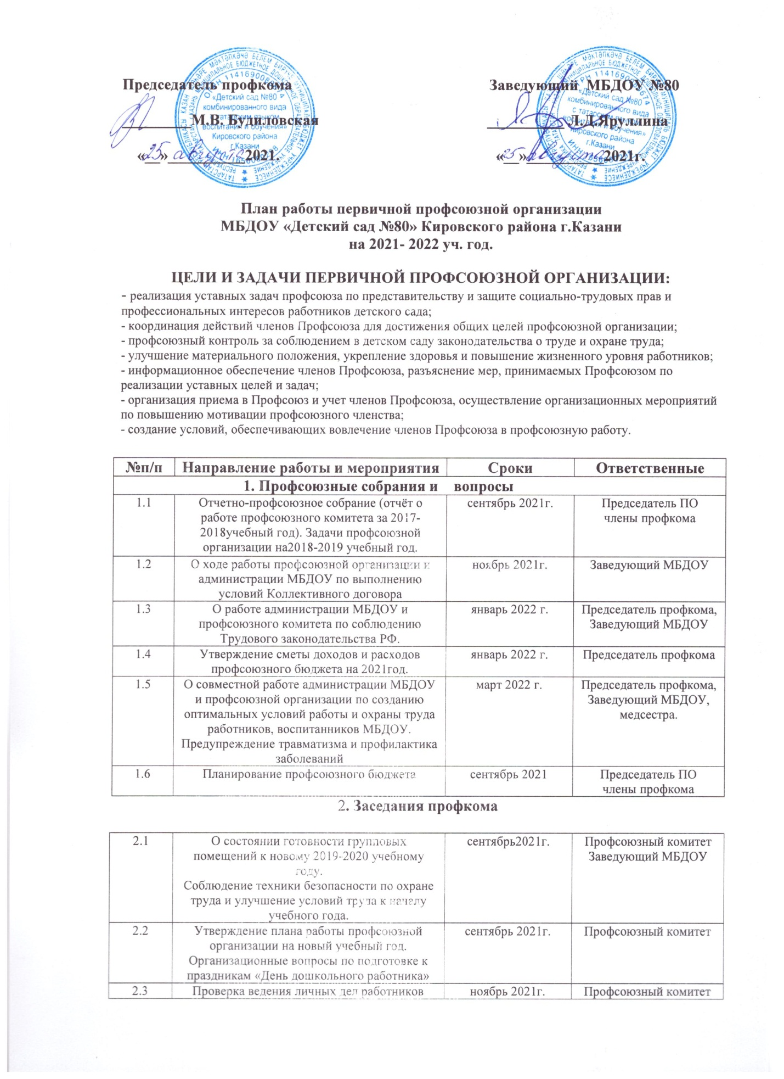
2.4 | Подготовка к проведению общего профсоюзного собрания по выполнению условий Коллективного договора. | ноябрь 2021г. | Профсоюзный комитет
2.5 | Проверка ведения трудовых книжек работников МБДОУ | декабрь 2021г. | Профсоюзный комитет
2.6 | Согласование графика отпусков работников МБДОУ. Организационные вопросы по подготовке проведения новогоднего вечера | декабрь 2021г. | Профсоюзный комитет  Заведующий МБДОУ
2.7 | О проведении мероприятия, посвященного празднованию Международного дня 8 марта. | март 2022г. | Профсоюзный комитет
2.8 | Об участии сотрудников в субботниках и благоустройстве территории. Отчет администрации о ходе выполнения соглашения по охране труда. | апрель 2022 г. | Председатель профкома, члены профкома
2.9 | Проверка ведения личных дел и трудовых книжек работников МБДОУ. | май 20221г. | Профсоюзный комитет
3. Организационно-массовая комиссия
3.1 | Подписка на газету «Мой профсоюз» на 2022год. | декабрь 2021. | Председатель Профкома
3.2 | Сверка правильности начисления и взимания членских профсоюзных взносов | 1 раз в полугодие | Профсоюзный комитет,  члены профкома
3.3 | Сверка учета членов Профсоюза, отметка уплаты профсоюзных взносов за год | январь 2022г. | Профсоюзный комитет
3.4 | Своевременное рассмотрение письменных и устных заявлений членов Профсоюза | в течении года | Профсоюзный комитет
3.5 | Своевременное оформление протоколов заседаний профсоюзного комитета, профсоюзных собраний | по мере необходимости | Профсоюзный комитет
4. Комиссия по охране труда
4.1 | Осуществление контроля над соблюдением правил и норм охраны труда и техники безопасности с целью анализа состояния охраны труда | в течении года | Профсоюзный комитет
5. Культурно-массовая комиссия
5.1 | Проведение праздников для работников МБДОУ:  -День дошкольного работника;  -Новый год;  -8 марта | сентябрь 2021г., декабрь 2021.,  март 2022г. | Профсоюзный комитет
5.2 | Организация поздравления изменников, юбиляров. | в течении года | Профсоюзный комитет
5.3 | Организация «Дней здоровья» | 2 раза в год | Профсоюзный комитет,  медсестра.
6. Работа с молодежью
6.1 | Утверждение плана Школы молодого педагога | сентябрь | Профсоюзный комитет
6.2 | Изучение нормативных документов и актов | сентябрь | Профсоюзный комитет
6.3 | Проведение семинаров, тренингов, консультаций | в течении года | Профсоюзный комитет, специалисты
6.4 | Активное привлечение молодежи в общественных мероприятиях МБДОУ | в течении года | Профсоюзный комитет
6.5 | Привлечение молодежи к профсоюзной деятельности и членству в профкоме | по мере необходимости | Председатель ПО

